**可可西里动态**

第11期

长江源园区国家公园可可西里管理处 2023年3月8日

**___________________________________________________________________________________________**

**参观警示教育基地 紧绷反腐倡廉之弦**

可可西里管理处组织参观反腐倡廉警示教育基地

为切实加强党风廉政建设，进一步增强领导干部廉洁自律意识，筑牢拒腐防变思想防线。3月7日下午，可可西里管理处组织领导干部、支部党员和重要岗位工作人员20余人，前往格尔木市反腐倡廉警示教育基地，接受了现场警示教育。

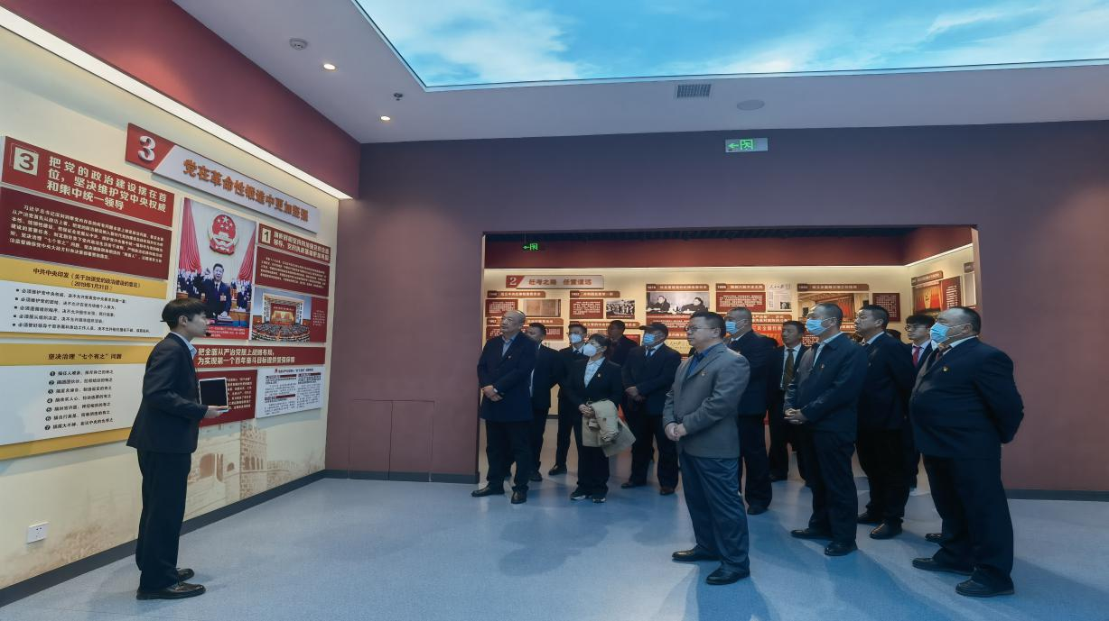

在讲解员的引导下，大家深入了解了“百年征程、自我革新”“刀刃向内、刮骨疗伤”“踔厉奋发、玉汝于成”三个展区廉政教育内容。大家认真观看展陈，仔细聆听讲解，深入思想交流。一个个触目惊心的贪污受贿案例、一段段痛彻心扉的忏悔视频、一句句发人深省的箴言警句，使大家在视觉、听觉上接受了一堂全面生动的反腐倡廉警示教育课，感受了一次拒腐防变的精神洗礼。

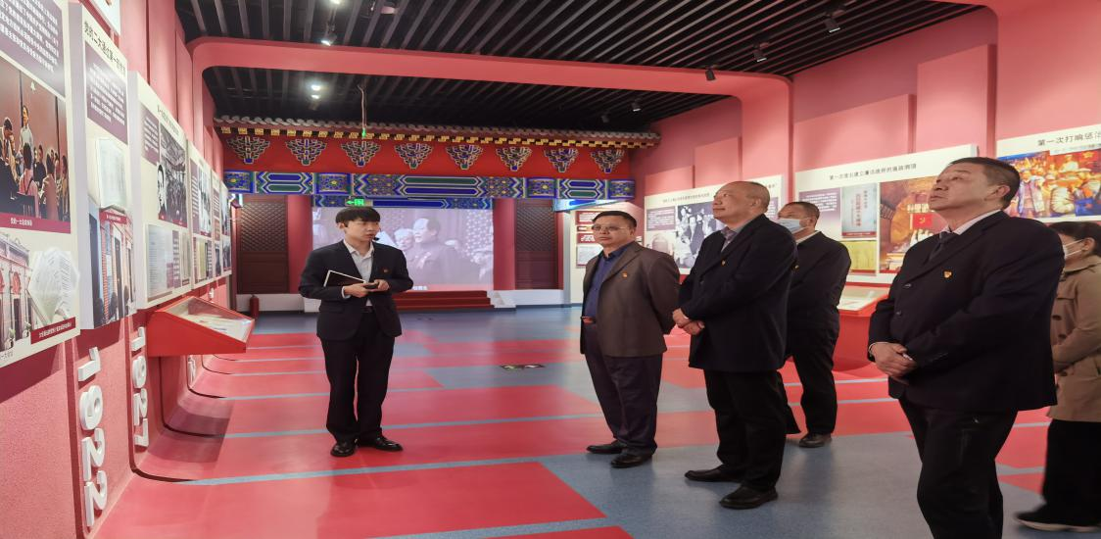

最后，全体党员重温了入党誓词。大家纷纷表示，要增强党员干部廉洁意识和法纪观念，树立正确的人生观、事业观和价值观，坚决筑牢不敢腐不能腐不想腐的思想防线，做到知敬畏、存戒惧、守底线，扎实做好本职工作，严守纪律规矩，做忠诚、干净、担当的合格党员和合格干部。

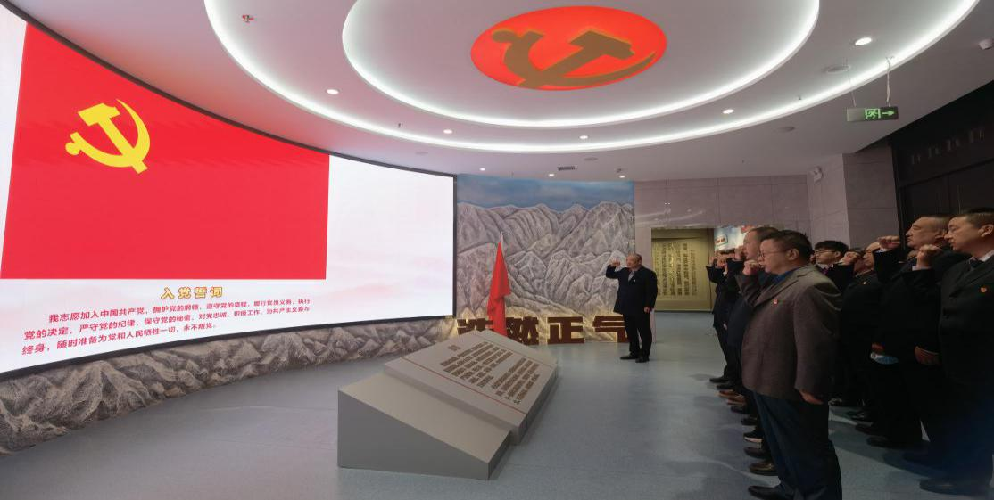

送：三江源国家公园管理局直属机关纪委

长江源园区管委会